

Análise de Utilização de Armazenamento
Diagnóstico, composição e previsão de crescimento
Ambiente de produção Odoo — Essani
Campo | Valor
Cliente | Essani
Ambiente | Odoo 19.0 Enterprise · Odoo.sh (produção)
Data da medição | 8 de julho de 2026
Método | Leitura direta via API (JSON-RPC, só-leitura), com deduplicação por checksum
Preparado por | Parâmetro Global
Estado | Para análise e decisão do cliente

Documento de apoio à decisão sobre dimensionamento de armazenamento.

1 Sumário executivo

Esta análise mede o espaço realmente ocupado pelo ambiente de produção Essani, identifica onde estão os dados e a que ritmo crescem, e projeta a necessidade de armazenamento para os próximos 3 anos. Os valores foram obtidos por leitura direta ao sistema, contando cada ficheiro físico uma única vez (deduplicação).
~11,7 GB | 36,1 GB | ~0,47 GB | ~7 GB
ocupação real em disco (produção) | volume lógico dos ficheiros | crescimento do Discuss por mês | crescimento previsto por ano

Principais conclusões
- Catálogo domina em volume, não em disco: o catálogo de produtos (imagens e desenhos técnicos) representa a maior fatia do volume, mas as imagens comprimem muito por deduplicação — pesam pouco no disco real.
- O Discuss é o que cresce: cresce de forma estável a cerca de 0,47 GB por mês (≈5,5 GB/ano) e, ao contrário das imagens, quase não deduplica — é o principal motor de crescimento recorrente do disco.
- Trajetória previsível: sem novas importações massivas de catálogo, a produção passa dos atuais ~11,7 GB para cerca de 25 GB em 24 meses (32 GB no cenário conservador).
- Decisão em aberto: aumentar o plano de armazenamento resolve de imediato; ativar armazenamento externo para o Discuss trava a maior parte do crescimento futuro. As duas opções são combináveis.
Recomendação de partida
Dimensionar o armazenamento para um horizonte de 24 meses com margem (~32 GB na produção) e avaliar a ativação de armazenamento externo (Google Cloud) para os anexos do Discuss, que é o único componente com crescimento recorrente material. Não é necessária qualquer intervenção nas imagens ou desenhos do catálogo.

2 Enquadramento e metodologia

O armazenamento do Odoo divide-se em dois componentes: a base de dados (tabelas, ~0,4 GB, irrelevante para esta análise) e o filestore (todos os ficheiros: imagens, documentos, anexos), que é o que efetivamente ocupa disco e cresce ao longo do tempo.
É essencial distinguir dois números:
- Volume lógico — a soma do tamanho de todos os ficheiros, como se cada um fosse guardado por inteiro.
- Volume físico — o espaço realmente ocupado no disco. O Odoo guarda cada ficheiro idêntico uma só vez (deduplicação), pelo que o físico é bastante inferior ao lógico.

Todos os valores desta análise foram obtidos a 8 de julho de 2026 por leitura direta ao ambiente de produção através da API oficial do Odoo (JSON-RPC), em modo apenas de leitura, sem qualquer alteração aos dados. O volume físico foi calculado somando o tamanho de cada ficheiro único (por checksum), o que reproduz o efeito da deduplicação.
Nota: os valores físicos por categoria podem apresentar pequenas variações quando o mesmo ficheiro é partilhado por várias áreas; o total físico (~11,7 GB) é rigoroso.

3 Estado atual do armazenamento

A produção ocupa hoje cerca de 11,7 GB de filestore em disco, correspondentes a 36,1 GB de volume lógico — ou seja, a deduplicação do Odoo reduz o espaço em cerca de 3 vezes.
Indicador | Valor
Filestore — físico em disco | ≈ 11,7 GB
Filestore — volume lógico | 36,1 GB
Fator de deduplicação global | ≈ 3,1×
Base de dados (PostgreSQL) | ≈ 0,4 GB
Ficheiros únicos em disco | ≈ 28 900
Registos de anexo (com variantes) | ≈ 101 700

O gráfico seguinte mostra o efeito da deduplicação nos dois grandes grupos de ficheiros. As imagens de catálogo comprimem cerca de 8× (muitas variantes e repetições), enquanto os uploads de utilizador — onde entra o Discuss e os desenhos CAD — quase não comprimem.
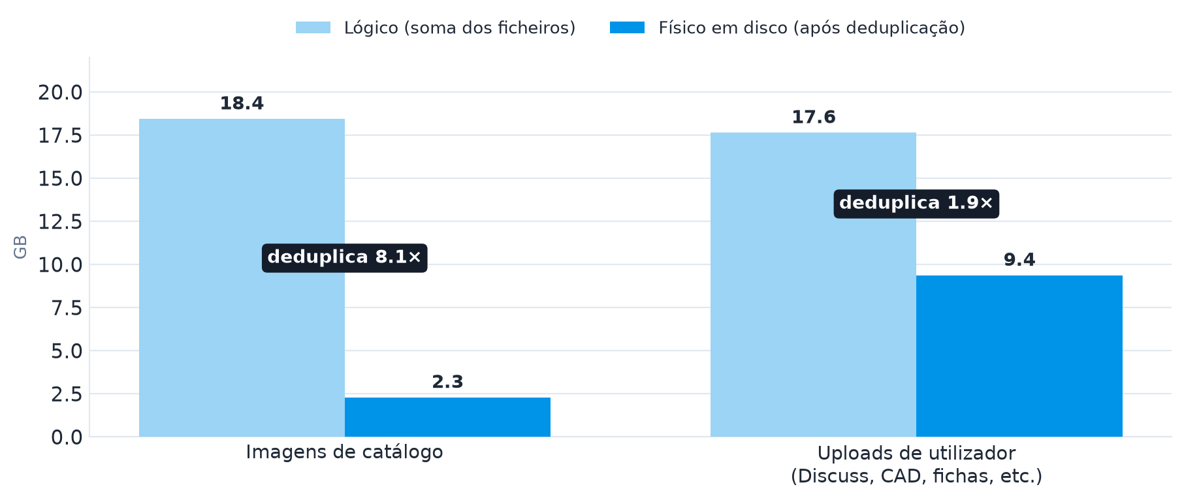
Volume lógico vs. espaço físico em disco, por grupo de ficheiros.

4 Composição do armazenamento

Em volume lógico, o catálogo de produtos domina claramente (82% do total): imagens dos artigos e um acervo significativo de desenhos técnicos (DXF/DWG), modelos 3D (STEP) e fichas em PDF. O Discuss representa cerca de 9% do volume.
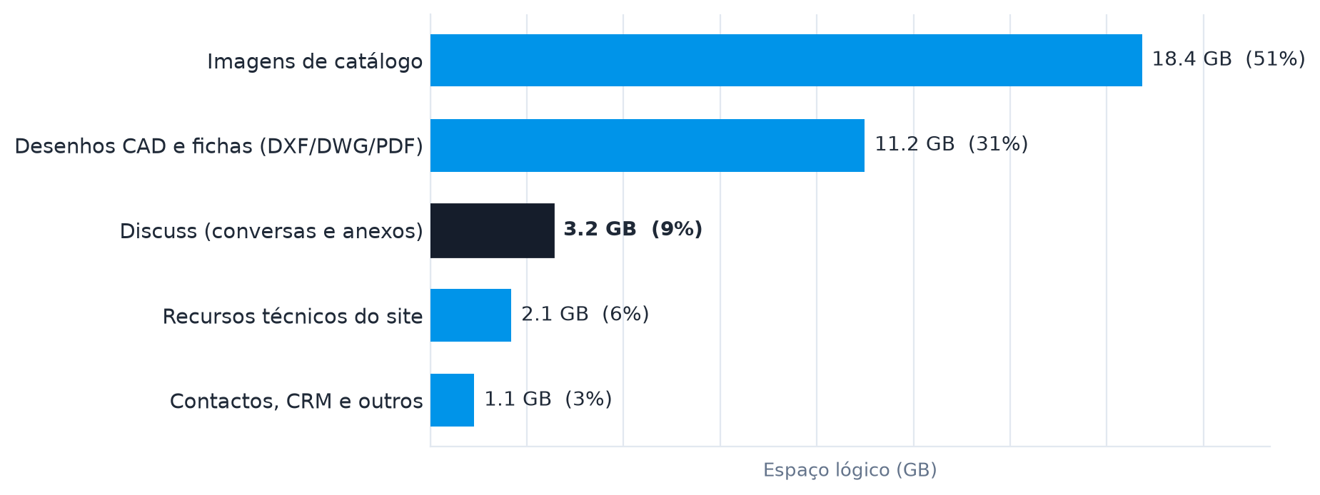
Distribuição do volume lógico por categoria (total 36,1 GB).

A tabela detalha cada categoria em volume lógico e em espaço físico real. Note-se a diferença de comportamento: as imagens de catálogo ocupam 18,4 GB lógicos mas apenas ~2,3 GB em disco; o Discuss ocupa 3,2 GB lógicos e ainda 2,7 GB em disco (quase não deduplica).
Categoria | Lógico | % lógico | Físico (≈)
Imagens de catálogo (variantes de imagem) | 18,4 GB | 51% | 2,3 GB
Desenhos CAD e fichas de produto (DXF/DWG/PDF) | 11,2 GB | 31% | 5,4 GB
Discuss (conversas e anexos) | 3,2 GB | 9% | 2,7 GB
Recursos técnicos do site | 2,1 GB | 6% | 1,6 GB
Contactos, CRM e outros | 1,1 GB | 3% | 0,4 GB
Total | 36,1 GB | 100% | ≈ 11,7 GB

Os desenhos CAD (≈8 GB em DXF) e as fichas técnicas são conteúdo legítimo do catálogo e quase não deduplicam — mas são carregados pontualmente com o catálogo, não crescem sozinhos. As imagens já estão altamente otimizadas pelo próprio Odoo.

5 Evolução e ritmo de crescimento (Discuss)

Os anexos do Discuss existem desde janeiro de 2026, o que dá seis meses completos de histórico. O crescimento é estável, em torno de 0,47 GB por mês (≈5,5 GB/ano). É o único componente do sistema com crescimento recorrente e material — o catálogo cresce apenas quando há importações.
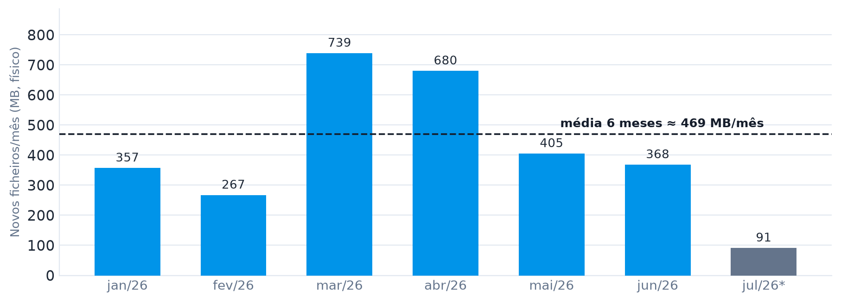
Novos ficheiros do Discuss por mês, em espaço físico. (* julho: apenas 8 dias.)

Mês | Novos ficheiros (MB) | Nº de anexos
janeiro 2026 | 357 | 286
fevereiro 2026 | 267 | 133
março 2026 | 739 | 401
abril 2026 | 680 | 490
maio 2026 | 405 | 431
junho 2026 | 368 | 375
Média mensal (6 meses) | ≈ 469 MB | ≈ 353

6 Previsão de crescimento de espaço por aplicação

O gráfico seguinte projeta o espaço em disco por aplicação para os próximos 24 meses, a partir do histórico medido. A leitura é inequívoca: o Discuss é a única aplicação com crescimento contínuo. Todas as outras (CRM, Contactos, Documentos, RH…) geram apenas picos pontuais de importação e mantêm-se praticamente estáveis ao longo do tempo.
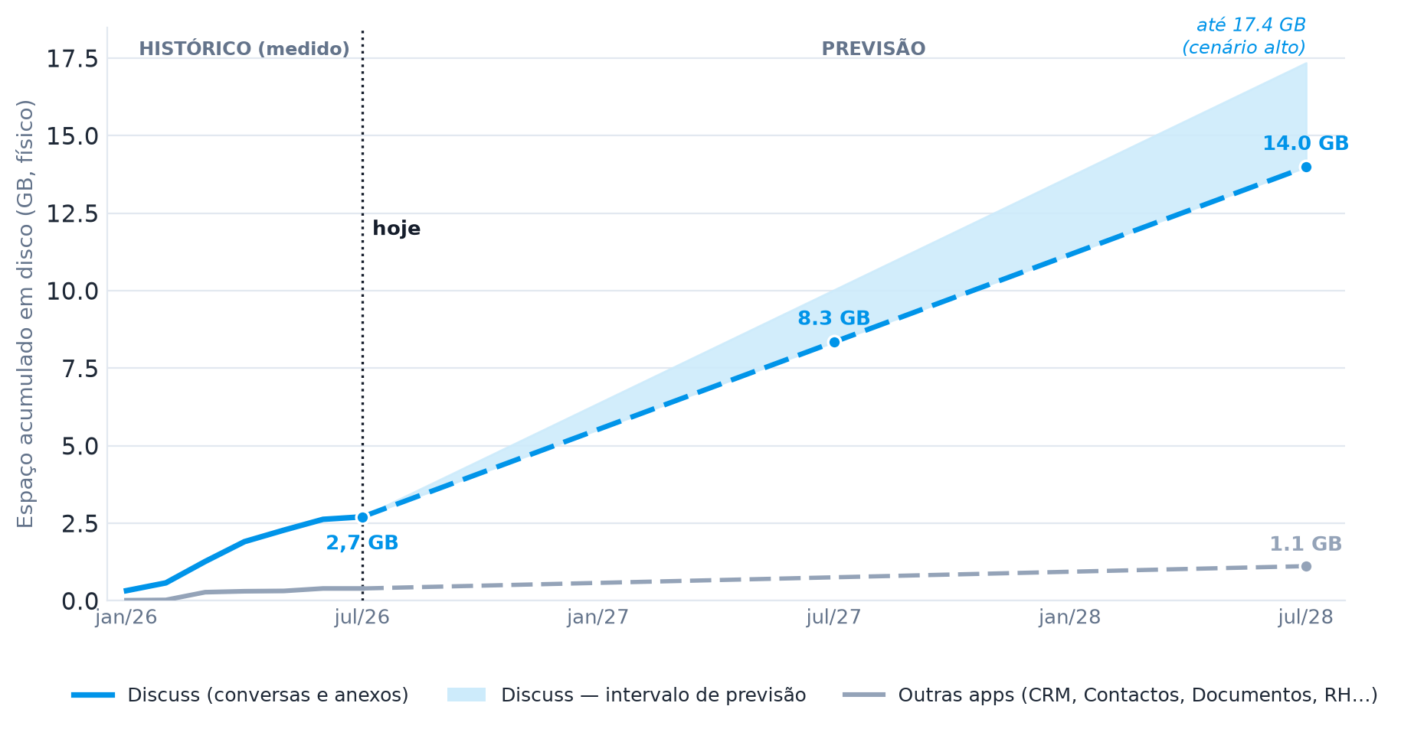
Espaço acumulado em disco por aplicação: histórico medido (jan–jul 2026) e previsão a 24 meses. A banda representa o intervalo de previsão do Discuss (ritmo base a +30%).

Foco no Discuss
Ao ritmo atual (≈0,47 GB/mês), o Discuss passa de 2,7 GB para cerca de 8,3 GB em 12 meses e 14 GB em 24 meses (até 17,4 GB no cenário alto). No mesmo período, todas as restantes aplicações somadas não chegam a 1,1 GB. É, por isso, a variável a vigiar e a única sobre a qual faz sentido atuar diretamente.

7 Projeção de necessidades de armazenamento

Aplicando o ritmo medido (≈0,57 GB/mês somando Discuss e restante crescimento orgânico, ≈7 GB/ano), e assumindo que não há novas importações massivas de catálogo, a produção evolui como se segue. O cenário conservador acrescenta uma margem de 40% para absorver picos de atividade ou uma atualização de catálogo.
Horizonte | Cenário base | Cenário conservador (+40%)
Hoje | 11,7 GB | 11,7 GB
+ 12 meses | ≈ 18,5 GB | ≈ 23 GB
+ 24 meses | ≈ 25 GB | ≈ 32 GB
+ 36 meses | ≈ 32 GB | ≈ 41 GB

Nota sobre o total faturado (Odoo.sh)
O plano Odoo.sh não fatura apenas a produção: soma-lhe os backups (várias cópias) e o ambiente de staging. Na última medição (junho/2026) o total faturado rondava os 76 GB (produção + 3 backups + staging). Assim, cada GB que cresce na produção multiplica-se por ≈4–5 no total faturado — mais uma razão para conter o crescimento na origem.

8 Opções e recomendação

Existem quatro linhas de ação, combináveis entre si. Nenhuma exige tocar no catálogo de produtos, que é conteúdo legítimo e já otimizado.
Opção | O que envolve | Esforço | Efeito
1. Aumentar o plano de armazenamento | Contratar mais espaço na Odoo.sh | Nulo (comercial) | Resolve de imediato; o custo recorrente acompanha o crescimento
2. Armazenamento externo para o Discuss | Desviar os anexos futuros do Discuss para o Google Cloud (que o cliente já possui) | Baixo (configuração) | Trava a maior parte do crescimento recorrente; transparente para o utilizador
3. Política de retenção do Discuss | Arquivar/remover anexos antigos com salvaguardas | Médio | Reduz o volume já existente; exige regras e validação
4. Não intervir no catálogo | Imagens e desenhos são conteúdo legítimo e já deduplicado | — | Sem ação; manter como está

Recomendação
Combinar a opção 1 (dimensionar para 24 meses com margem, ~32 GB de produção, garantindo folga operacional) com a avaliação da opção 2 (armazenamento externo do Discuss), que é a única alavanca que reduz o ritmo de crescimento na origem, é configuração e não altera a experiência do utilizador. A opção 3 fica como reserva, caso se pretenda reduzir o volume atual. A decisão final sobre o nível de investimento em armazenamento cabe ao cliente.

